

等级晋升
操作手册--职能部门

首页
点击【等级晋升】应用，进入校级管理权限，会进入本人有权限的审核首页
以【教师发展中心】权限为例
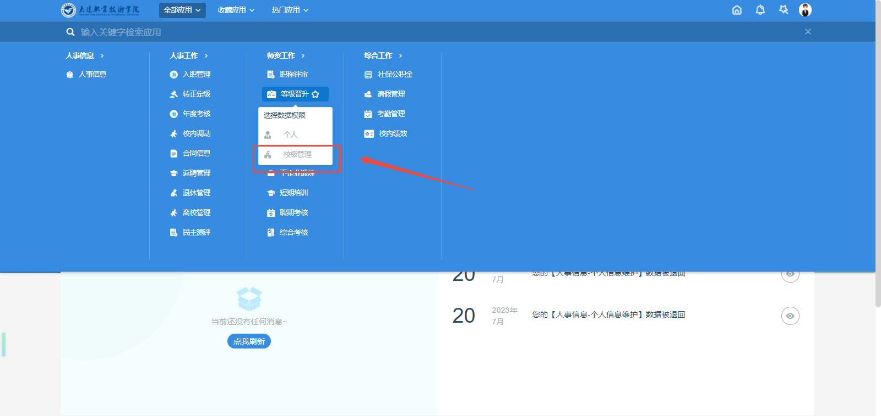

审核
- 进入【等级申报审核】点
在该位置可查看部门推荐的申报人员数据
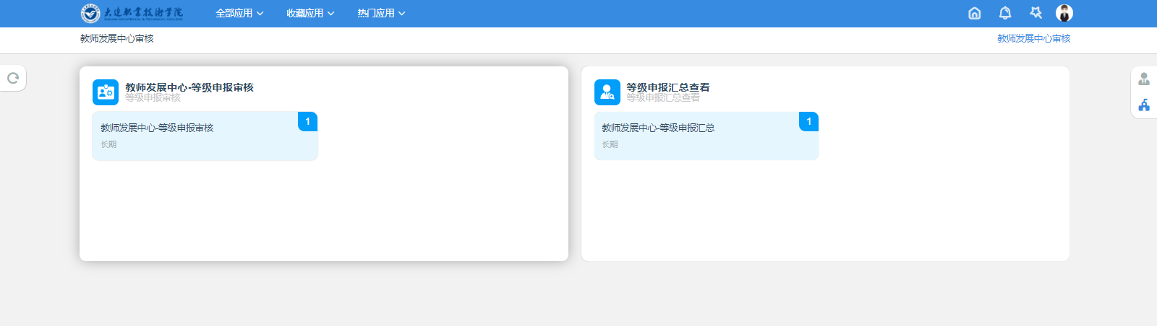
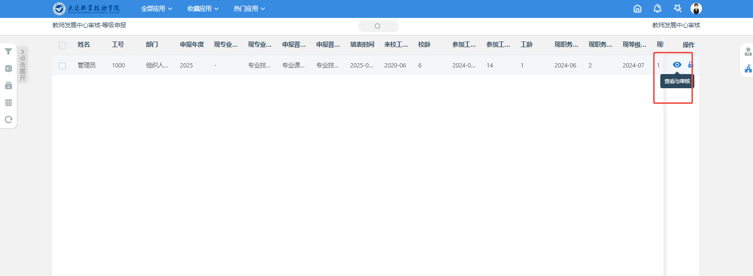
- 审核
成果信息审核
右上角数字，可查看审核进度情况
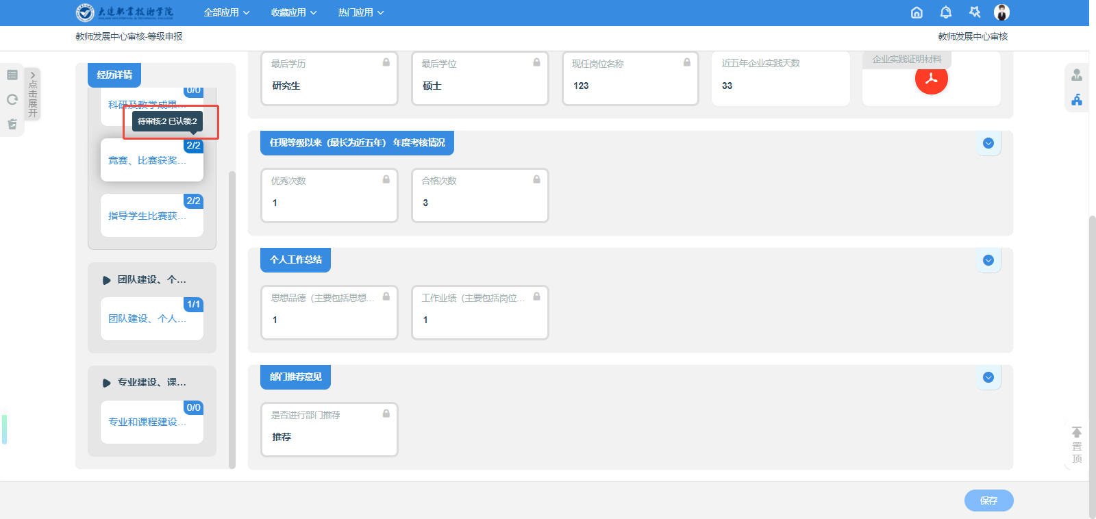
双击，或者点击【打开】按钮，进入页面，查成果详细信息，并进行审核。
数据无问题，直接点【通过】即可
如有问题，请填写退回原因，再点击【驳回】，个人可对该条数据进行单独修改再提交。
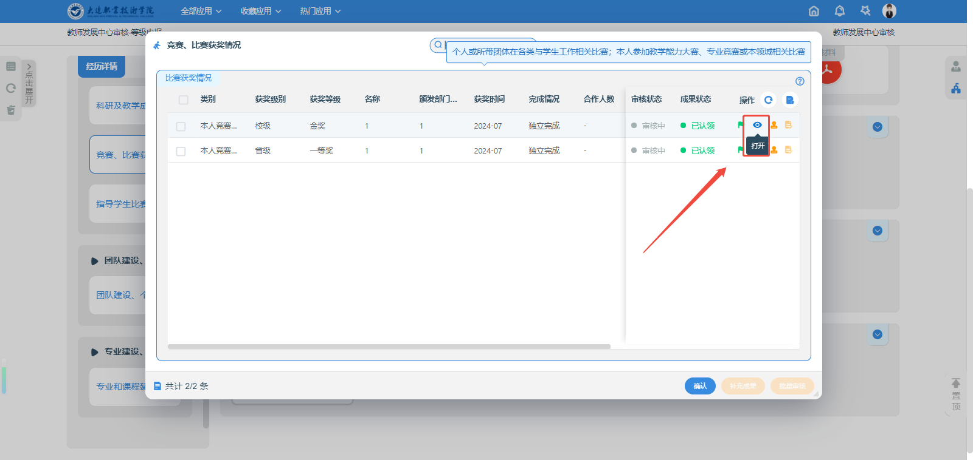
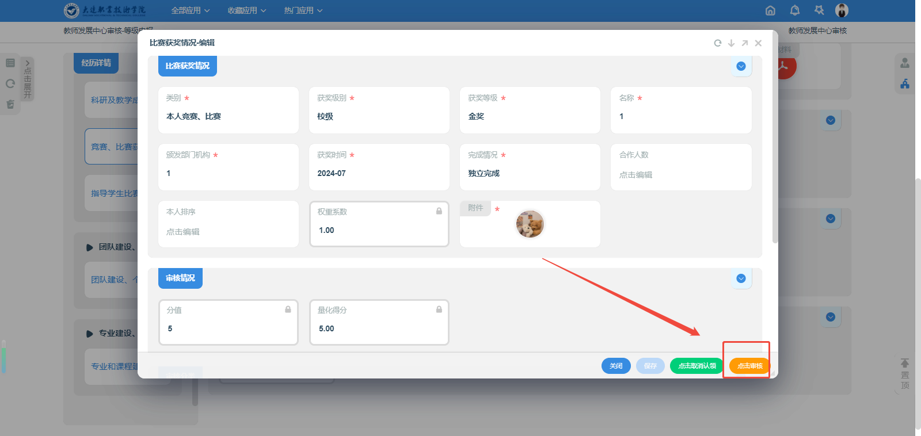
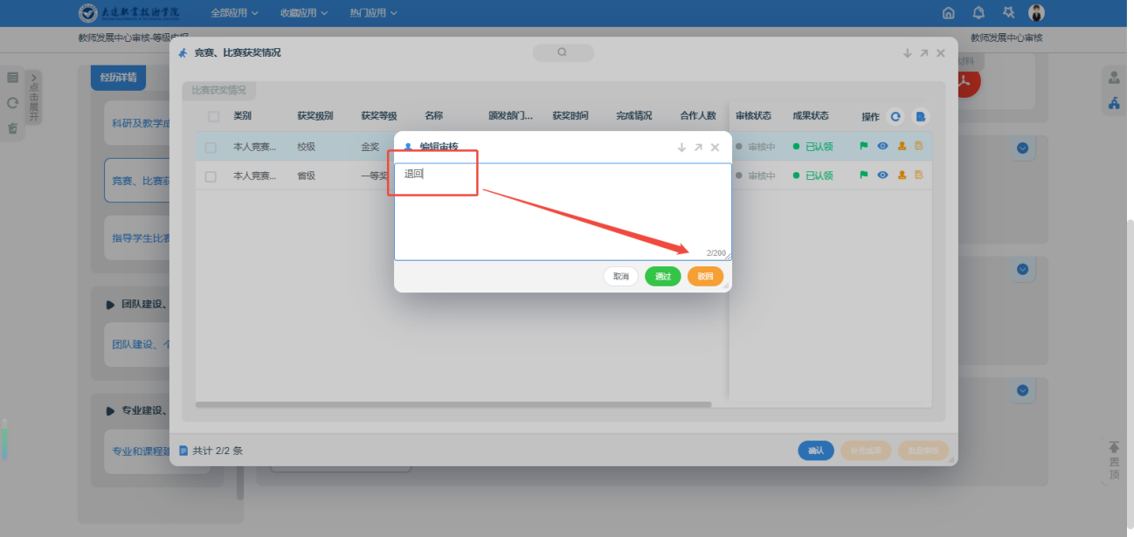

也可勾选数据，批量审核
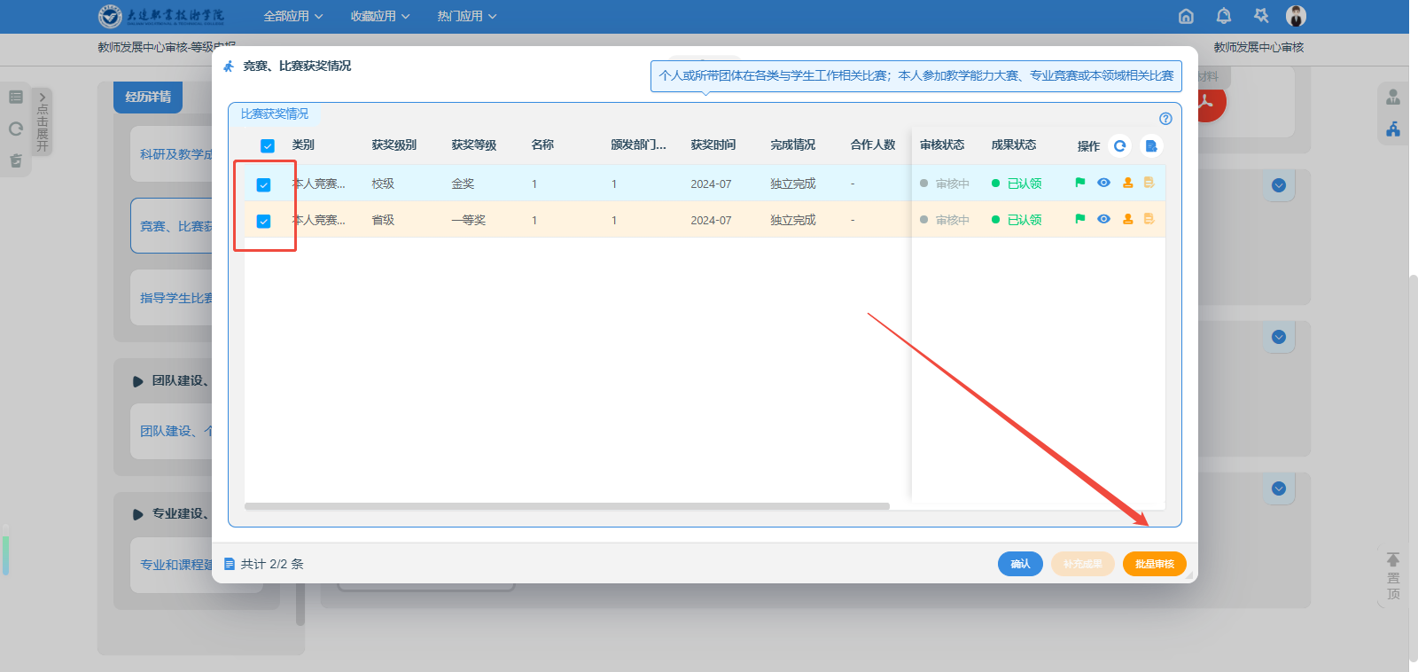

如审核全部通过，个人还需补充新的成果，可点击【补充成果】按钮
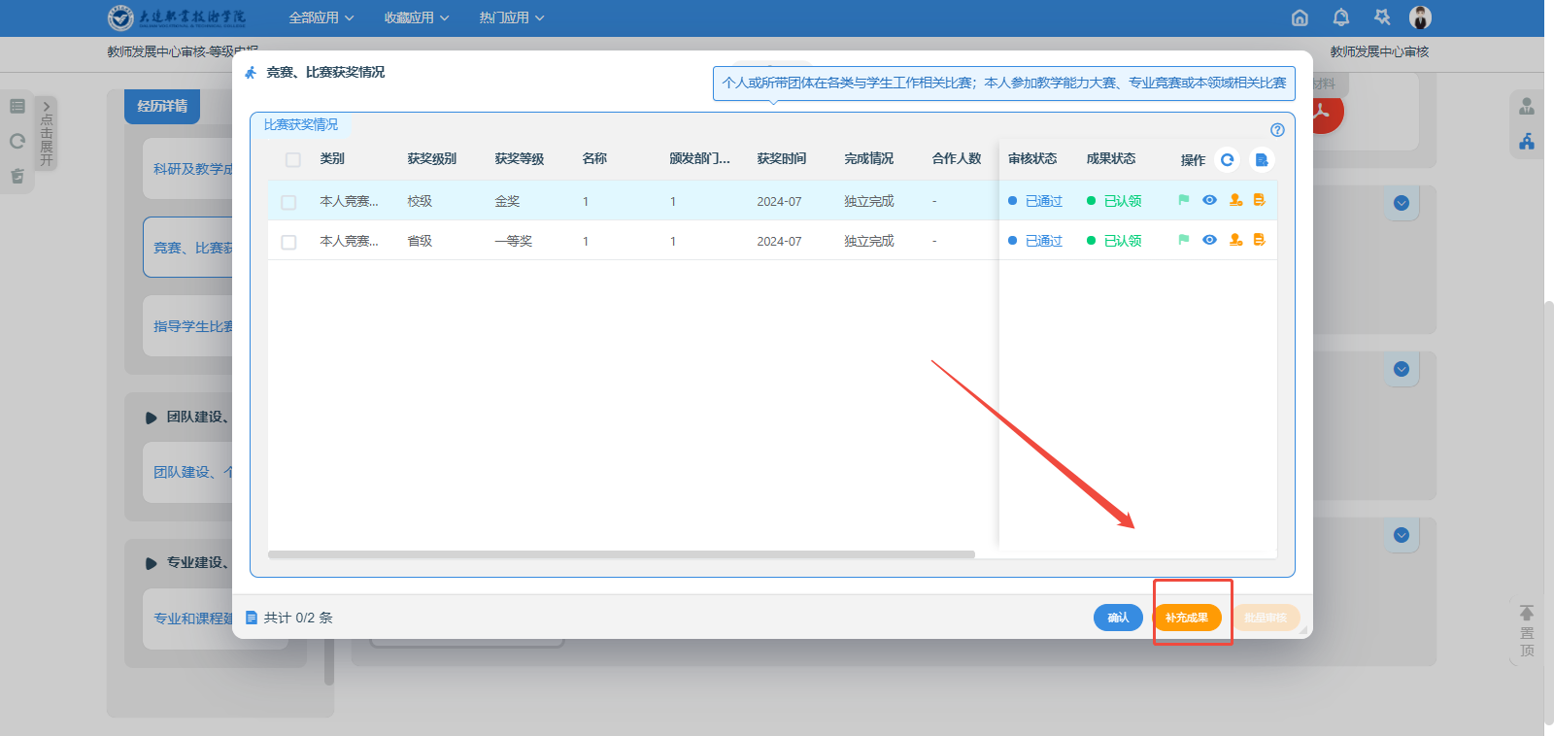

审核后，数字变为0/XX 代表该项成果审核完成
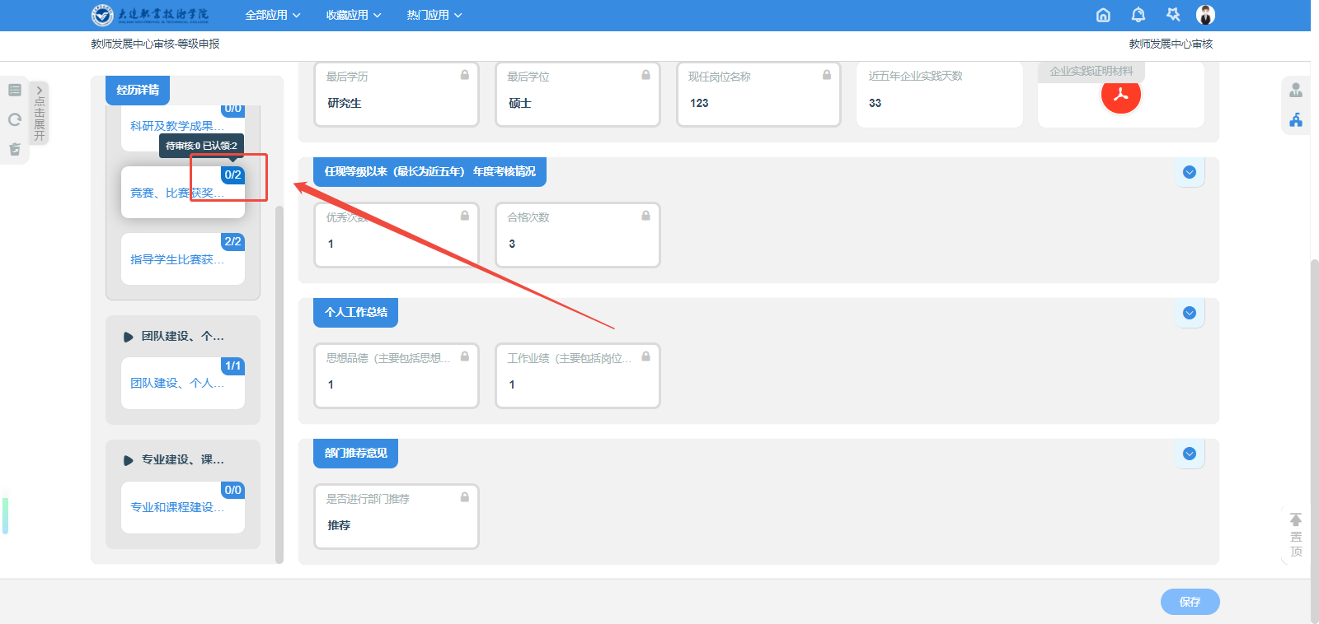

查看
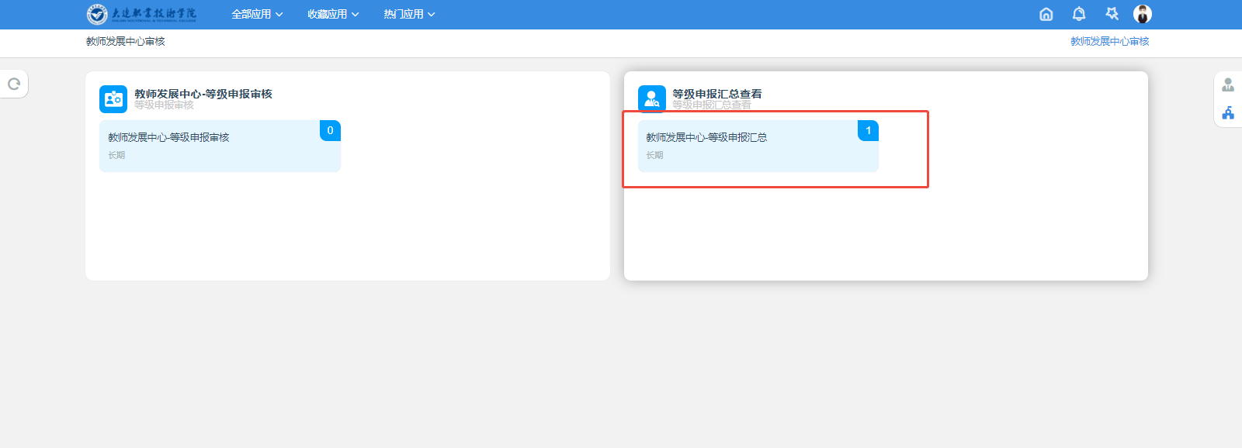
成果全部审核完成后，【等级申报审核】点会自动消失，如需查看相关数据，可在汇总点中查看。

